附件2
“服务包”信息表（全年内容）

一、征集内容
市科协机关、事业单位，市学会、基金会，区科协和基层组织在2026年度全年，围绕科技工作者成长服务、学术服务、生活服务、信息服务等四个方面开展的各类服务。全国科技工作者日活动和“会员日”活动单独填报，不在此表重复填报。
二、填报方式
1.通过下方链接地址进行填报
https://bastservice.bast.net.cn/Answer?id=986
2.通过扫描下方二维码进行填报
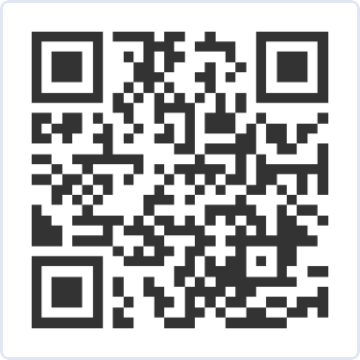

“服务包”信息表表单内容
（供线上填报信息时参考使用）
工作名称
工作简介
（200字左右）
主办单位
主办单位类别（区科协，市学会、协会、基金会，高校科协，企业科协，园区科协，中小学科协，其他请注明）
时间
地点
面向对象
（如：科技工作者、青年科技工作者、青托人才、工程师、社会公众、青少年、其他请注明）
活动类别
（日常工作、530专项工作）
联系人和电话

